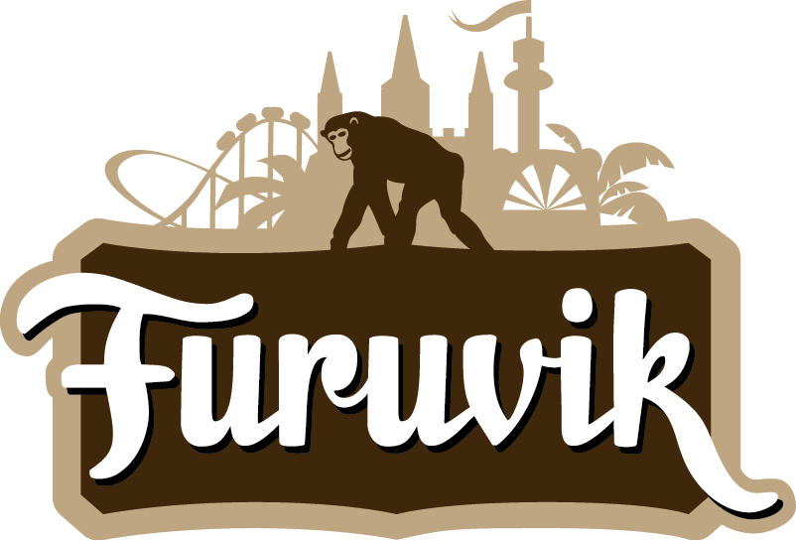

Pressmeddelande 2016-12-27

MAGNUS UGGLA KLAR FÖR KONSERT PÅ FURUVIK

När den ena artisten efter den andra lägger mikrofonen på hyllan gör Magnus Uggla precis tvärtom. Han vägrar sluta turnera och den 19 augusti kliver Magnus Uggla ut på Furuviks scen.
Magnus Uggla debuterade för över fyrtio år sedan med skivan ”Om Bobbo Viking” och sedan dess har hitsen avlöst varandra i en aldrig sinande ström. Få svenska artister har skapat hits, och rubriker, som Magnus Uggla. Sin kaxiga stil trogen kommenterar han sin sommarturné så här:
– När Kent väljer att begrava sin musik för gott, Jerry Williams säger tack och farväl för minst andra gången, när Lundell har lagt munspelet på hyllan för sjuttielftegången, Swedish House Maffia lägger av för alltid och Avicii vägrar turnera… ja, då väljer jag att oförtröttlig ge mig ut på vägarna igen. Jag ska dö på scenen, säger han med stolthet i blicken. Förhoppningsvis dock inte sommaren 2017.
För mer information kontakta Nina Tano, VD på Furuvik på telefon 010-708 79 18 eller e-mail nina.tano@furuvik.se. För pressbilder besök vår Bildbank bilder.parksandresorts.com/furuvik

FURUVIKS STORA SCEN 2017
Följande konserter är hittills bokade till Furuviks Stora Scen

HOV1 – 27 maj kl. 20.00
D-A-D – 7 juli kl. 20.00
The Hives – 14 juli kl. 20.00
Brad Paisley – 24 juli kl. 20.00
Magnus Uggla – 19 augusti kl. 20.00

